Le Jacquard intarsia http://clicclic.maribel.free.fr/finitions/montage.htm
Le jacquard intarsia est utilisé pour les grandes masses (voir exemples dans la rubrique "Les galeries "). Cela évite de faire suivre les fils et ainsi la surépaisseur de fils sur l'envers du travail.
On fait autant de pelotons qu'il y a de changement de couleurs. Pour cela on peut utiliser des navettes en forme de petits poissons sur lesquels on enroule du fils. Ensuite il suffit de tricoter en suivant la grille. Chaque ligne correspond à un rang. Une grille se lie de droite à gauche (rangs impairs) et de gauche à droite (rangs pairs).
Pour faire du jacquard il suffit de croiser les fils à chaque changement de couleur
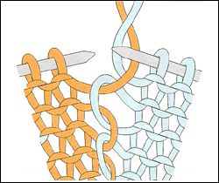
Prenons l'exemple d'une grille avec des rayures verticales : 4 mailles bleues, 4 mailles rouges, 4 mailles bleues.
On prépare donc autant de navettes de fils rouge et de navettes de fils bleu que l'on a de rayures (dans notre exemple : 2 navettes bleues, et 1 navette rouge)
On tricote les 4 premières mailles avec le fil bleu puis on prend la navette de fil rouge, en veillant à bien croiser les fils, et on tricote les 4 mailles rouges. On prend la dernière navette du fils bleu et on fait de même.
La façon de procéder est la même, quelque soit le nombre de couleur de votre grille.

Illustration d'ouvrage sur l'envers

1er rang de jacquard |  | 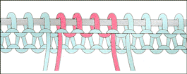
 | 2ème rang de jacquard |  | 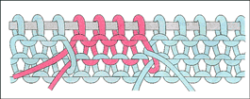
 | 3ème rang de jacquard |  | 